**Акция «Вместе против террора» прошла в Кизилюртовском районе**

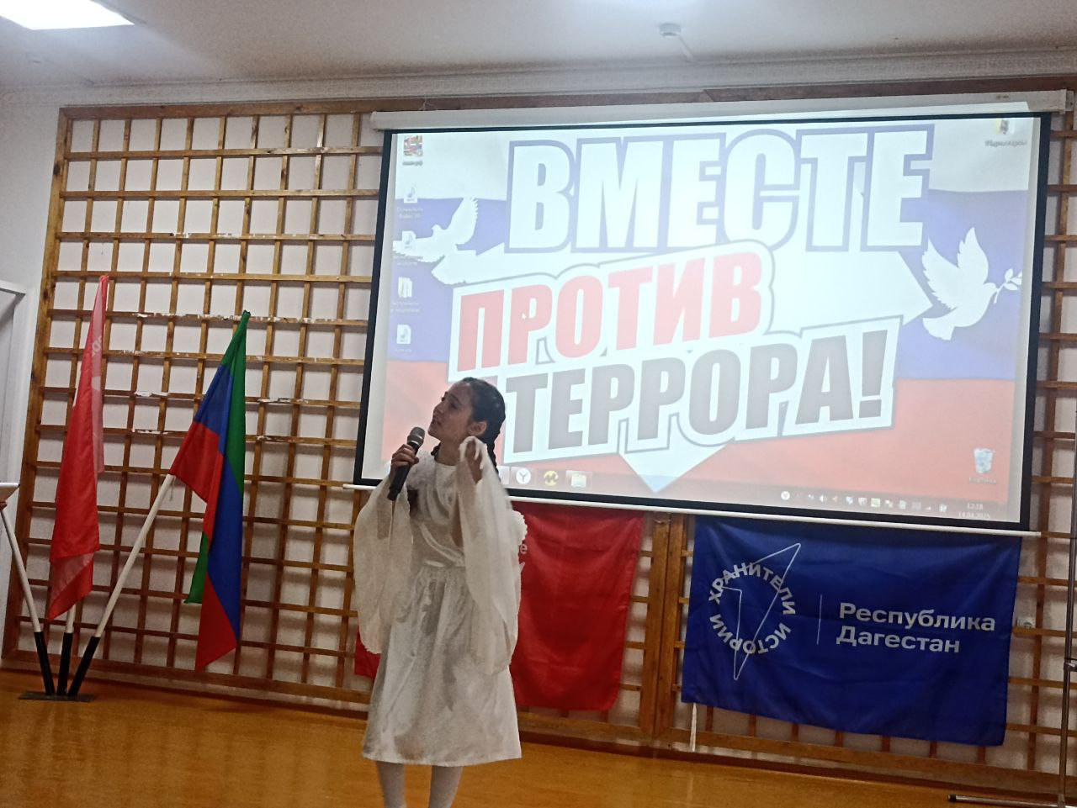

Сегодня на базе Султанянгиюртовского Лицея №1 Кизилюртовского района прошло мероприятие «Вместе против террора». Это событие собрало представителей местной власти, общественных организаций и молодежи, направленное на укрепление единства и противодействие экстремизму.

В мероприятии приняли участие заместитель главы администрации Ибрагим Муталибов, секретарь Экспертного Совета при Антитеррористической комиссии (АТК) в Республике Дагестан и общественный советник главы Республики Дагестан Юсуп Гусейнов, начальник отдела культуры, физической культуры, спорта, туризма и молодежной политики Магомедрасул Абдулахидов и специалист отдела АТК администрации района Магомед Абдуразаков.

Ибрагим Муталибов поприветствовал всех присутствующих, подчеркнув важность единства в борьбе с терроризмом и экстремизмом. Он отметил, что такие мероприятия способствуют формированию у молодежи правильных ценностей и понимания важности безопасности в обществе.

Юсуп Гусейнов также подчеркнул значимость совместных усилий в противодействии угрозам и необходимости активного участия каждого гражданина.

Открытие мероприятия началось с исполнения Гимна Российской Федерации. Затем на сцене выступил хореографический ансамбль «Дети гор», исполнивший танец «Весна» под руководством заслуженного работника культуры Мурата Умалатова из Детской школы искусств №1.

Также на мероприятии выступили солисты центра культуры Махмуд Аричев, Хурият Абдуллаева и Мадина Магомедова, которые подарили зрителям яркие музыкальные номера. Их выступления создали атмосферу праздника и единства, подчеркивая важность совместных усилий в противодействии терроризму и экстремизму.

Завершилась встреча обсуждением актуальных вопросов безопасности и роли каждого в формировании безопасного и мирного общества. Участники выразили надежду на дальнейшее сотрудничество и активное участие молодежи в подобных инициативах.

